Thorupgård PS

Thorupgårdsvej 55

8600 Silkeborg

11. januar 2024
Silkeborg Kommune udførte den 28. juni 2023 varslet basismiljøtilsyn på Thorupgårdsvej 55, 8600 Silkeborg. Ved besøget blev dit husdyrbrug kontrolleret i henhold til husdyrgødningsbekendtgørelsen, desuden blev særregler for IE-husdyrbrug gennemgået.

Ved besøget var følgende personer til stede:
Ejer: Christian Søndergaard, Thorupsgaård Partnerselskab
Fra Silkeborg Kommune, Baiba Vestergaard og Rosa Pedersen

Bemærkninger
Ejendommen blev overtaget af Thorupgård PS den 1. maj 2023. Ejendommens husdyrproduktion er miljøgodkendt jf. stipladsmodelen den 25. maj 2022.
Tilsynet gav anledning til nedenstående bemærkninger men ingen indskærpelser.
- Dyreholdets størrelse og sammensætning
- Vilkår
- IE-krav

Hvis du har indsigelser/rettelser til det tilsendte, skal de være meddelt til Silkeborg Kommune inden 14 dage fra dags dato, ellers forventes indholdet at stemme overens med de faktiske forhold på din ejendom.

Uddybende forklaring på tilsynsbemærkninger

Dyreholdets/produktionsarealets størrelse og sammensætning
Ejendommen blev miljøgodkendt i maj 2022. Produktionsareal i staldende blev ikke eftermålt ved tilsynet. Gødningsregnskab er gennemgået og det blev skønnet at dyreholdets størrelse svarer til det tilladte produktionsareal.
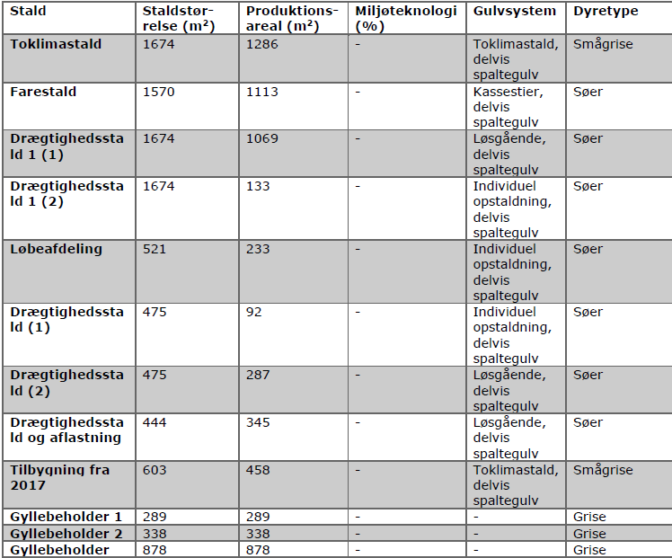
Der var dyr i alle stalde ved tilsynet.

Vilkår i miljøgodkendelse
Ejendommens husdyrbrug blev miljøgodkendt i maj 2022. I godkendelsen er der sat vilkår der er gennemgået i bilag ”gennemgang af vilkår”. De vilkår der kræver bemærkninger vil være omtalte i dette brev.

Særregler for IE-husdyrbrug
Ved tilsynet blev særregler for IE-husdyrbrug gennemgået, det blev aftalt at dokumentation for overholdelse af kravene efterfølgende blev sendt til kommunen. Vi sendte derfor en mail til dig med liste over de dokumenter der skulle indsendes.
Gennemgang af særreglerne for IE-husdyrbrug ses af bilag ”Gennemgang af IE-krav”.

Vi vil gøre opmærksom på følgende:
Oplæringsmaterialet skal samlet set sikre at personalet bliver oplært i:
- Relevant lovgivning (f.eks. regler for opbevaring og udbringning af husdyrgødning, vilkår i miljøgodkendelse).
- Planlægning af aktiviteter - dvs. viden om procedure ved f.eks. tømning af stalde, rensning af ventilation, tilsyn med flydelag osv.
- Beredskabsplan – dvs. gennemgang af beredskabsplan med medarbejderne, så alle ved hvad de skal gøre i tilfælde af uheld.
- Reparation og vedligeholdelse af udstyr - medarbejdere skal kende procedure for vedligeholdelse af udstyr, samt kunne identificere fejl og mangler.

Alle medarbejdere i produktionen skal have kendskab til de relevante miljøregler for husdyrbruget og procedurer i produktionen også selvom de ikke kommer til at arbejde med det til dagligt. Således vil medarbejderne også være i stand til at opdage fejl, mangler eller forebygge uheld.
Du har sendt en liste over hvilke temaer/procedurer, du har lavet oplæringsvideoer omkring. For de emner, som ikke er behandlet i videoerne, er det nødvendigt at lave yderligere oplæringsmateriale. Det er op til dig om det er er i form af video eller tekst. Oplæringsmaterielet skal kunne fremvises på næste tilsyn. Emnerne der skal behandles i oplæringsmaterialet, er listet op på side 3 i ”Miljøstyrelsens inspirationskatalog - oplæringsmateriale for IE Husdyrbrug” (se linket: Miljøstyrelsens inspirationskatalog - oplæringsmateriale for IE husdyrbrug).

Klagevejledning
Efter husdyrgødningsbekendtgørelsen § 35 kan du ikke klage over vores afgørelse, som er truffet i forbindelse med vores tilsynsbesøg. Du har dog mulighed for at anlægge en sag ved domstolene, hvis du ønsker at få prøvet afgørelsen. Du skal være opmærksom på, at sagen skal være anlagt inden 6 måneder efter, at du har fået afgørelsen.

Brugerbetaling
Tilsynet er omfattet brugerbetaling. Det vil sige, at der opkræves brugerbetaling for selve tilsynsbesøget samt forberedelse, rapportskrivning og evt. opfølgning. Timesatsen er i 2023 på 451,36 kr. og i år 2024 468,96 kr. Du vil derfor modtage en regning i slutningen af året for de timer vi bruger på at føre tilsyn. Er tilsynet foretaget i november eller december, vil opkrævningen blive sendt ud det efterfølgende år.

Vi offentliggør uddrag af tilsynsrapporten
Silkeborg Kommune har pligt til at offentliggøre visse oplysninger fra tilsynet på, Miljøstyrelsens hjemmeside for digital miljøadministration. De oplysninger, som vi offentliggør, kan du se i vedhæftede bilag.

Venlig hilsen

Baiba Vestergaard
Jordbrugsteknolog

Oplysningspligt Landbrug

Silkeborg Kommune behandler oplysninger om dig for at kunne behandle din henvendelse.
Ønsker du at vide mere om, hvordan vi passer på dine oplysninger, og hvilke rettigheder du har, kan du læse mere på denne hjemmeside: https://oplysningsbrev.silkeborg.dk/landbrug

Bilag - Det at få en indskærpelse
Når der er fundet forhold som ikke overholder den gældende lovgivning skal kommunen, som er tilsynsmyndighed, indskærpe pligten til at overholde lovgivningen overfor den ansvarlige.
Det at få indskærpet lovgivningen kan betragtes som en påmindelse om, at lovgivningen skal overholdes. Der henvises i øvrigt til Vejledning om håndhævelse af Miljøbeskyttelsesloven (håndhævelsesvejledningen), Vejledning fra Miljøstyrelsen Nr. 6 2005, der kan findes på Miljøstyrelsens hjemmeside, hvoraf reglerne for indskærpelse fremgår.

Bilag - Tilsyn med erhvervsmæssigt dyrehold
Silkeborg Kommune fører tilsyn med erhvervsmæssige dyrehold. Ifølge Bekendtgørelse om Miljøtilsyn (nr. 1536 af 9. december 2019) skal kommunen lave en miljørisikovurdering af husdyrbrug der indgår i miljøtilsynsplanen og dermed skal have regelmæssigt basis tilsyn.
Risikovurderingen bruges til at planlægge, hvor ofte kommunen besøger de enkelte husdyrbrug. En lav score medfører færre besøg og omvendt.
Den samlede score for Thorupgårdsvej 55 er 2,73.
Miljørisikovurderingen laves ud fra 5 parametre:
- Miljøledelse, systematik og miljøforbedringer
- Regelefterlevelse (sum af håndhævelser siden sidste basistilsyn)
- Forhold, der har betydning for at forebygge uheld med husdyrgødning
- Husdyrbrugets størrelse
Sårbarhed opgjort som afstand til følsomme områder og/eller om virksomheden eller husdyrbruget er placeret i områder med drikkevandsinteresser af forskellig værdi
Der kan gives en score på 1, 3 eller 5, hvor 1 er lav risiko og 5 er høj risiko.
Tilsynstyper
Silkeborg Kommune fører 3 typer af tilsyn. Basis tilsyn, prioriteret tilsyn og kampagnetilsyn.
Basistilsyn
Basistilsyn udføres med faste intervaller enten hvert 3. år eller hver 6. år. Husdyrbrug uden en miljøgodkendelse efter husdyrloven skal have et basistilsyn hvert 6. år. Miljøgodkendte husdyrbrug efter husdyrloven skal have et basistilsyn hvert 3. år. IE-husdyrbrug kan desuden risikere at få tilsyn hvert år afhængig af deres risikoscore.
- En samlet risikoscore på > 3,6 betyder, at tilsynsfrekvensen fastsættes til hvert år.
- En samlet risikoscore på 2,8 < x ≤ 3,6 betyder, at tilsynsfrekvensen fastsættes til hvert andet år.
- En samlet risikoscore på ≤ 2,8 betyder, at tilsynsfrekvensen fastsættes til hvert tredje år.
Tilsynsfrekvensen for disse virksomheder og husdyrbrug kan ikke fraviges. De ekstra tilsyn udføres som prioriterede tilsyn.
Prioriteret tilsyn
I perioden mellem basistilsynene kan kommunen udføre et eller flere prioriterede tilsyn. Der føres oftest prioriteret tilsyn med landbrug med en høj risikoscore.
Kampagnetilsyn
Kampagnetilsyn er et særligt tilsyn som fastlægges fra år til år. Der vælges et emne som der skal være særlig fokus på i tilsynsåret. Kommunen udvælger herefter de landbrug som skal have et kampagnetilsyn.

Bilag - Aflevering af affald på genbrugspladsen
Hvis et landbrug med tilhørende cvr nr. ønsker at aflevere affald på genbrugspladsen, skal det tilmelde sig genbrugspladsordningen. Ordningen inkluderer også aflevering af op til 10 kg farligt affald om året. Kun virksomheder, der er tilmeldt ordningen, kan lovligt benytte genbrugspladsen. Se priser i den nedenstående tabel.
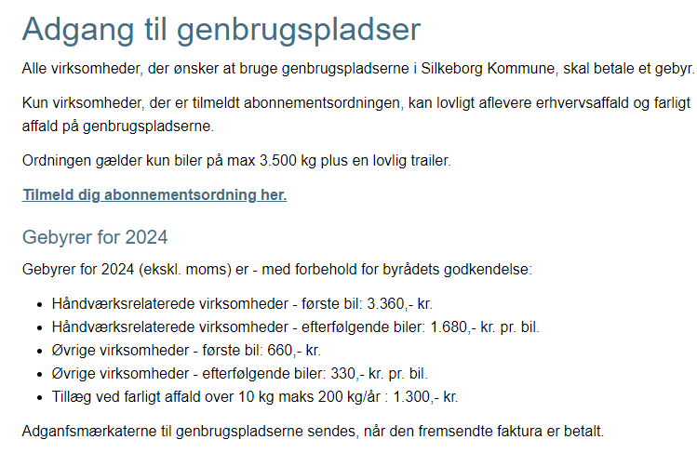
Særligt for dokumentation af aflevering af farligt affald
Virksomheder har pligt til at dokumentere, at deres farlige affald bliver håndteret korrekt. Derfor skal du altid udfylde kvitteringsskema på Silkeborg Forsynings hjemmeside og medbringe det, så personalet kan stemple det, når du afleverer farligt affald fra virksomheden på genbrugspladsen. Alternativt kan du bruge en godkendt indsamler til at håndtere dit farlige affald.
Tilmelding
Virksomheden kan tilmeldes sig til Silkeborg Forsyning A/S på telefon 89 20 64 00.

Bekendtgørelse nr. 2243 af 29. november 2021 med efterfølgende ændringer
Kapitel 17 i bekendtgørelse nr. 443 af 26. april 2023 om godkendelse og tilladelse m.v. af husdyrbrug.
Bekendtgørelse om brugerbetaling for godkendelse m.v. og tilsyn efter lov om miljøbeskyttelse og lov om husdyrbrug og anvendelse af gødning m.v., nr. 1519 af 29. juni 2021
Bekendtgørelse nr. 1536 af 9. december 2019 om miljøtilsyn.

